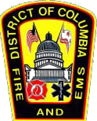
የክረምት የእሳት አደጋ ደህንነት እና የተንቀሳቃሽ ማሞቂያ
አጠቃቀም

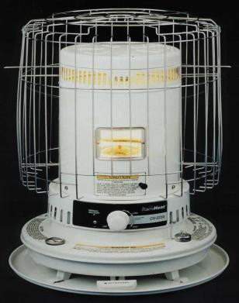
በነጭ ናፍጣ የሚሰሩ ማሞቂያዎች መጠቀም የተከለከለ ነው
- የኮሎምቢያ ዲስትሪክት የእሳት ደንብ በዋሺንግተን ዲሲ ውስጥ በሚገኝ ማንኛውም ቦታ ውስጥ በነጭ ናፍጣ የሚሰሩ ማሞቂያዎችን መጠቀም በጥብቅ የተከለከለ ነው።
- በነጭ ናፍጣ የሚሰሩ ማሞቂያዎች በ ኮሎምቢያ ዲስትሪክት እሳትና ድንገተኛ አደጋ ህክምና ክፍል ይወረሳሉ። ይህንን ደንብ መጣስ እስከ $300.00 በሚደርስ የገንዘብ ቅጣት ያስቀጣል።
- በነጭ ናፍጣ የሚሰሩ ማሞቂያዎች በማንኛውም ጥቅም ላይ የሚውሉበት ቦታ የእሳት አደጋ ስጋትን ከፍ እንዲል ያደርጋሉ።
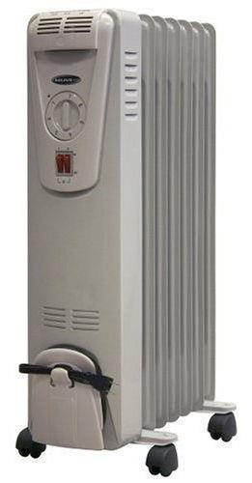
ተቀባይነት ያላቸው ተንቀሳቃሽ ማሞቂያዎች
- በኤሌክትሪክ የሚሰሩ የቦታ ማሞቂያዎች
- በኤሌክትሪክ የሚሰሩ የዘይት ወይንም የውኃ ራዲያተሮች
  - በኤሌክትሪክ የሚሰሩ የቤዝቦርድ ማሞቂያዎች

የተንቀሳቃሽ ማሞቂያ ደህንነት ምክሮች
  - ማንኛውም ተንቀሳቃሽ ማሞቂያ ከመጠቀምዎ በፊት የአምራቹ የአጠቃቀም መመሪያዎችን ያንብቡ።
  - እቤት ውስጥ የሚጠቀሙበት ተንቀሳቃሽ ማሞቂያ በፍጹም በቸልተኝነት ወይንም ህጻን ብቻ ባለበት ቦታ አይተዉ።
  - በኤሌክትሪክ የሚሰሩ ተንቀሳቃሽ ማሞቂያዎችን በፍጹም ከሰውነት መታጠቢያ ወይንም ከውኃ አጠገብ አይጠቀሙ።
  - በማንኛውም ተንቀሳቃሽ ማሞቂያ ዙርያ ቢያንስ 3 ጫማ ክፍት ቦታ መኖር አለበት።
  - የኤሌክትሪክ ኃይል ማስተላለፊያ ገመድ እንዳይላጥ እና ጉዳት እንዳይደርስበት በመደበኛ ሁኔታ ይፈትሹ።
  - የማቂያ ገመድ በፍጹም ከምድርቤት ምንጣፍ ስር አያድርጉ።
  - ፍጹም አስፈላጊ ካልሆኑ በስተቀር ተቀጣይ ገመዶችን ከመጠቀም ይቆጠቡ።
  - ተቀጣይ ገመድ መጠቀምዎ የግድ ከሆነ፣ የማሞቅያ አምራቹ ምክሮችን ይከተሉ።

የክረምት የማሞቂያ ደህንነት ምክሮች
  - ማሞቂያዎ በየአመቱ በብቁ ባለሙያ ያስፈትሹ እና አስፈላጊ ከሆነም ያስጠግኑ።
  - አስፈላጊ ከሆነ፣ ጭስ ማውጪያዎ በየአመቱ ያስፈትሹ እና ያስጠርጉ።
  - እሳት እየነደደ የሚገኝበት የእሳት ማንደጃ ቦታ በቸልተኝነት ትተው አይሂዱ።
  - ምጣድዎ ወይንም ምድጃዎ ቤት ለማሞቅ አይጠቀሙባቸው።
  - እያንዳንዱ የቤትዎ ደረጃ በሚገባ የሚሰራ የጭስ ማሳወቂያ ደወል እንዳለው ያረጋግጡ እንዲሁም ባትሪዎቹን በየ 6 ወሩ መቀየር እንዳለብዎ እርግጠኛ ይሁኑ።
  - ከቤተሰብዎ ጋር በመሆን የእሳት አደጋ ማምለጫ እቅድ ያዘጋጁ እንዲሁም ይለማመዱት።

ለተጨማሪ መረጃ፣
ወደ የኮሎምቢያ ዲስትሪክት እሳት እና ድንገተኛ አደጋ ሕክምና አገልግሎቶች እና የህይወት ደህንነት ትምህርት ክፍል በስልክ ቁጥር 202.727.1600 ይደውሉ

